Музей Олимпия. Главные экспонаты. Найти их в музее и найти соответствие с текстом описания.
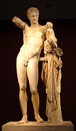1 | 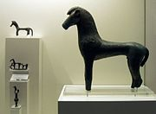  2 |  | 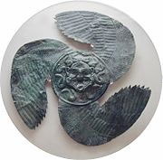  3 |  | 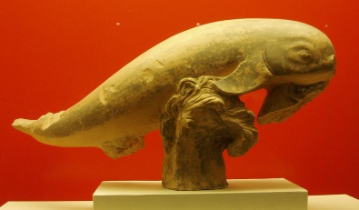  4 |  | 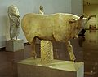  5
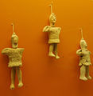  6 | 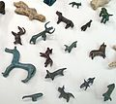  7 |  | 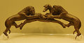  8
Ручка сосуда: львы, загрызающие лань |  | Керамические игрушки с движущимися конечностями |  | Фигурки животных, 8-7 век до н. э |  | Бронзовые статуэтки лошадей, начало 7 века до н. э
Мраморный телец из Нимфеума Герода Аттика.  Нимфеум, нимфей (др.-греч. νυμφαῖον) — небольшое святилище, посвящённое водным нимфам, обычно сооружалось у источника воды или водоема. Представляет собой полукруглое здание с колоннами, иногда в несколько этажей. В период эллинизма и Древнем Риме «нимфеумами» стали называть сооружения, украшавшие источники воды, а также городские здания с водоёмами. Нимфеумы иногда имеют форму естественных или искусственных гротов. В раннехристианские времена нимфеумы выполняли функцию баптистерия. |  | Горгонейон, 6 век до н. э  маска-талисман от сглаза с изображением головы горгоны Медузы, которым в период античности украшали здания и различные предметы (в том числе монеты) с целью оберега от зла. В искусстве Нового времени горгонейон превратился в декоративный мотив. |  | Гермес с младенцем Дионисом, Пракситель |  | Дельфин, керамика, вероятно, погребальный; сокровище, около 400 до н. э

